Prototípus koncepciója

47 – panzerkampfwagen

Konzulens:
Karsa Zoltán István

Csapattagok:
Dremák Gergely | KSHSLY | gergely089@gmail.com
Rosta Gergő | ZTTC8C | rgege98@gmail.com
Kriston Péter | LQU5Y0 | kristonpeti99@gmail.com
Kozma Béla Viktor  Mikecz Gábor | IRIRU7I  OHQ0HM | kozma0814@gmail.com  mikeczg@gmail.com

2021-02-17

Prototípus koncepciója

Változás hatása a modellre

Módosult osztálydiagram
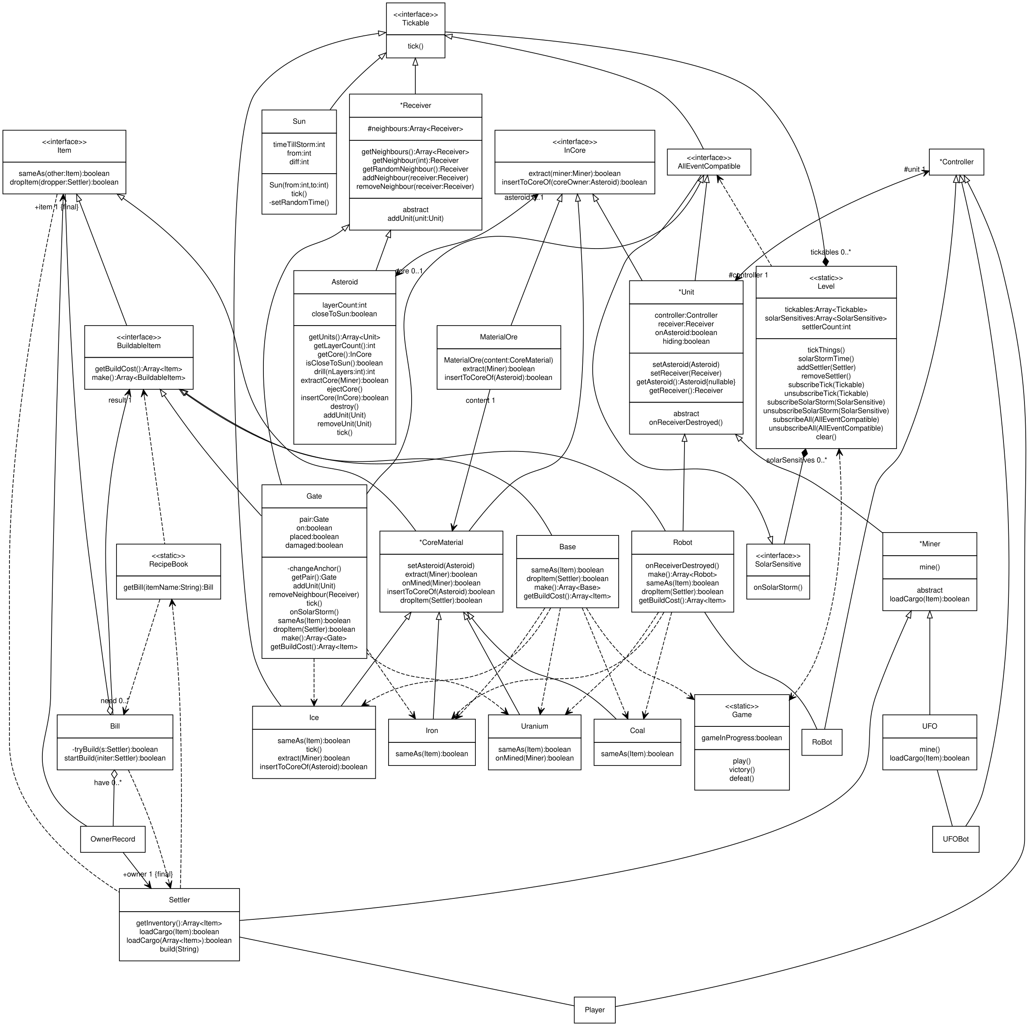

A tagváltozók privátak, a metódusok meg publikusak.
Az absztrakt függvények egy elválasztott részben vannak, az absztrakt osztályok meg csillaggal vannak megjelölve.
Az interface implementációkat öröklés nyíllal valósítottuk meg a program hiányossága miatt.

Új vagy megváltozó metódusok
InCore és azok implementálói:
boolean Extract(miner): kibányászta a magot a miner

Asteroid:
boolean ExtractCore(miner): kibányászta a magot miner

Gate
void OnSolarStorm(): napvihar éri a kaput
changeAnchor(): másik aszteroidához kötözi oda a kaput

Receiver
GetRandomNeighbour():visszaad egy véletlen szomszédot

Új osztályok

Miner: UFO és Settler absztrakt ősosztálya

UFO: Az UFO egységet reprezentálja

AllEventCompatible: Tickable leszármazott interfésze

Controller leszármazottai: RoBot, UFOBot, Player

Szekvencia-diagramok

UFO moves on Asteroid
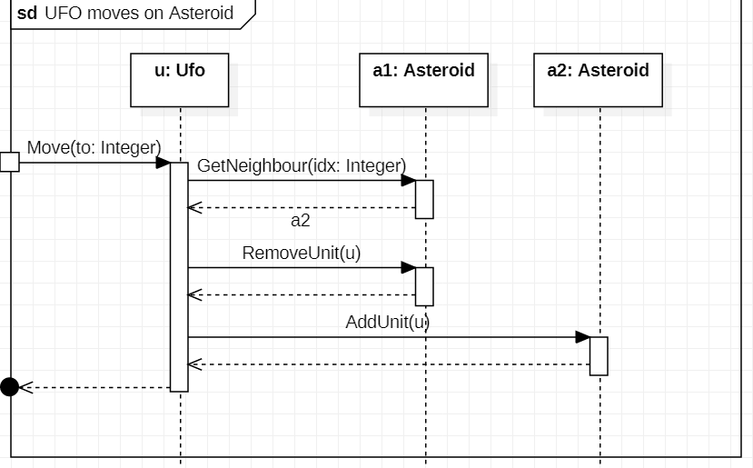

UFO steals
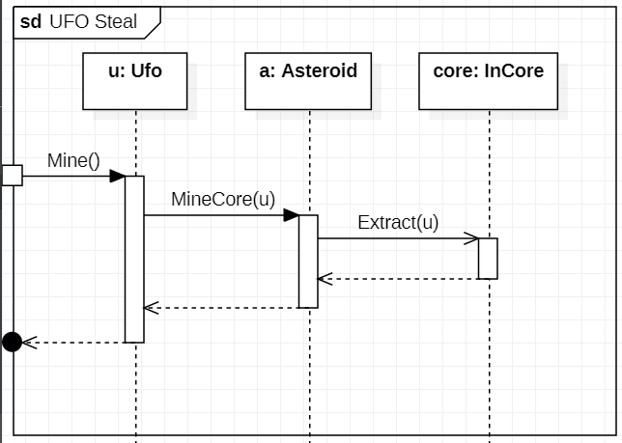

Uranium explosion
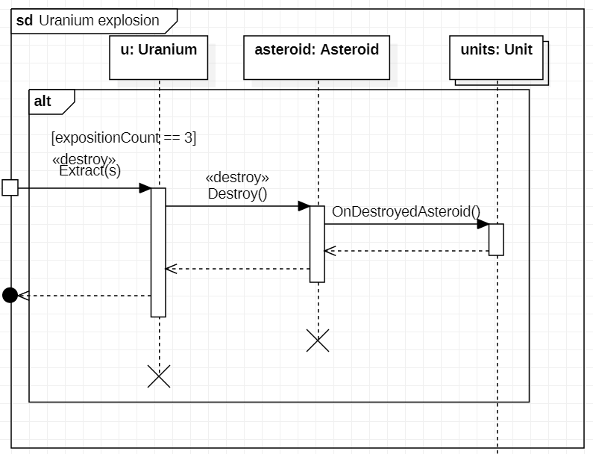

Silly Gate
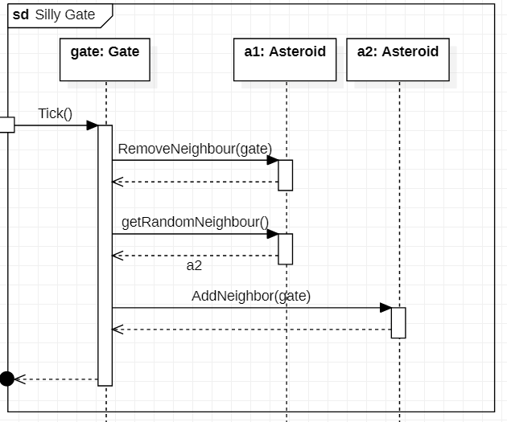

SolarStorm Gate
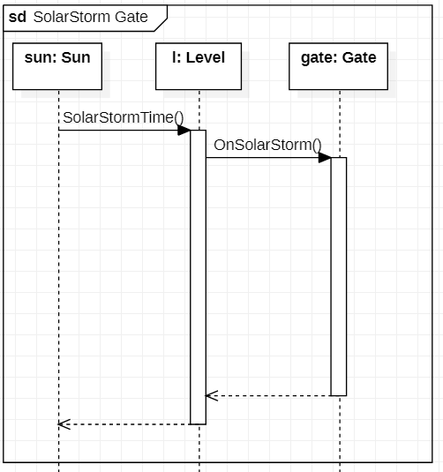

Robot explosion
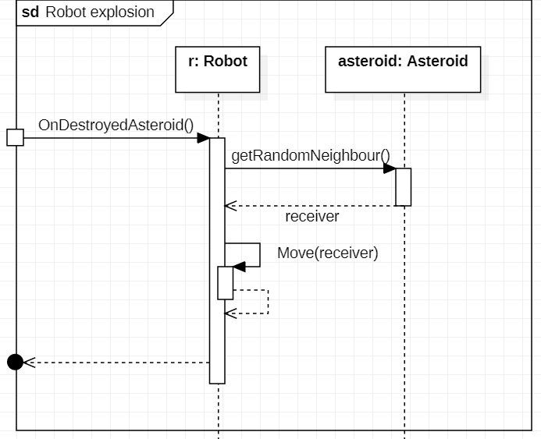

Prototípus interface-definíciója

Az interfész általános leírása
A prototípus programot különböző parancsok megadásával vezérelhetjük. Ezzel biztosítjuk, hogy minden lehetséges eseményt lefedünk és tesztelni tudunk. Grafikus felülettel nem rendelkezik, viszont a főbb objektumok már a végleges algoritmusokat tartalmazzák. Lehetőség van a programot egy szöveges fájlból is működtetni azáltal, hogy a parancsokat beírjuk előre, amiket a futás során kiolvas. Hasonlóan ki is tudjuk menteni a játék jelenlegi állapotát egy szöveges fájlba.

Bemeneti nyelv

add
Leírás: Hozzáadunk a játékhoz különböző objektumokat.
Opciók:
- <unit> <receiver> Létrehozunk egy megadott settler/robot/ufo egységet és elhelyezzük az egyik aszteroidán vagy kapun.
load <filename>
Leírás: Betölti a paraméterben megadott fájlból a parancsokat és végrehajtja azokat
Opciók: -

save <filename>
Leírás: Elmenti a jelenlegi játékállást egy fájlba.
Opciók: -

move
Leírás: Unit átmozgatása egyik receiverről a másikra.
Opciók:
- <settler> <receiver> A paraméterben megadott azonosítójú telepes mozgatása egy azonosítóval rendelkező receiverre.
- <robot> <receiver> A paraméterben megadott azonosítójú robot mozgatása egy azonosítóval rendelkező receiverre.
- <ufo> <receiver> A paraméterben megadott azonosítójú UFO mozgatása egy azonosítóval rendelkező receiverre.

mine
Leírás: A telepes/UFO kibányássza a nyersanyagot.
Opciók:
- <settler> A paraméterben megadott azonosítójú telepes bányászik
- <ufo> A paraméterben megadott azonosítójú UFO bányászik

drill
Leírás: A telepes/robot kifúr egy réteget az aszteroida köpenyén.
Opciók:
- <settler> A paraméterben megadott azonosítójú telepes fúr
- <robot> A paraméterben megadott azonosítójú robot fúrás

build
Leírás: A telepes megépít egy itemet.
Opciók:
- <settler> <buildable>: A paraméterben megadott azonosítójú telepes robot/gate/base épít.

drop
Leírás: A telepes eldob egy itemet.
Opciók:
- <settler> <slot: int> A paraméterben megadott azonosítójú telepes eldobja a slotként megadott sorszámú itemet.

load
Leírás: A telepes felvesz egy itemet.
Opciók:
- <settler> <item> A paraméterben megadott azonosítójú telepes felveszi az itemet.

Kimeneti nyelv

add
Leírás: Hozzáadunk a játékhoz különböző objektumokat.
Opciók:
- Settler/Robot/UFO has been added to <receiver>.
- Failed to add.

load <filename>
Leírás: Betölti a paraméterben megadott fájlból a parancsokat és végrehajtja azokat
Opciók:
- Load Success.
- Load Failed.

save <filename>
Leírás: Elmenti a jelenlegi játékállást egy fájlba.
Opciók:
- Save Success
- Save Failed

move
Leírás: Unit átmozgatása egyik receiverről a másikra.
Opciók:
- Settler/Robot/UFO has moved to the receiver.
- Move Failed.
mine
Leírás: A telepes/UFO kibányássza a nyersanyagot.
Opciók:
- Settler/UFO has mined the core.
- Mine Failed.

drill
Leírás: A telepes/robot kifúr egy réteget az aszteroida köpenyén.
Opciók:
- Settler/Robot has drilled the layer.
- Drill Failed.

build
Leírás: A telepes megépít egy itemet.
Opciók:
- Settler has built a Robot/Gate/Base
- Build Failed

drop
Leírás: A telepes eldob egy itemet.
Opciók:
- Settler has dropped the item.
- Drop Failed.

load
Leírás: A telepes felvesz egy itemet.
Opciók:
- Settler has loaded the item.
- load Failed.

Összes részletes use-case

Use-case neve | Move
Rövid leírás | Az egységek mozgatása az aszteroidák között.
Aktorok | Player, Controller
Forgatókönyv | 1. A telepes átmegy egy szomszédos aszteroidára  2. A robot átmegy egy szomszédos aszteroidára  3. Az UFO átmegy egy szomszédos aszteroidára

Use-case neve | Drop item
Rövid leírás | A telepes az inventory-jából ledob egy itemet.
Aktorok | Player
Forgatókönyv | 1. Az item kikerül az inventory-ból.

Use-case neve | Load item
Rövid leírás | A telepes/UFO felvesz egy itemet.
Aktorok | Player, Controller
Forgatókönyv | 1. Az item bekerül a telepes inventory-ba.  2. Az UFO ellop egy itemet.

Use-case neve | Build Robot
Rövid leírás | A telepes robotot épít.
Aktorok | Player
Forgatókönyv | 1. Megépül a robot.

Use-case neve | Build Base
Rövid leírás | A telepes bázist épít.
Aktorok | Player
Forgatókönyv | 1. Megépül a bázis.

Use-case neve | Build Gate
Rövid leírás | A telepes kaput épít.
Aktorok | Player
Forgatókönyv | 1. Megépül a kapupár.

Use-case neve | Hide
Rövid leírás | A telepes/robot elbújik egy aszteroida üres magjában
Aktorok | Player, Controller
Forgatókönyv | 1. Elbújik a telepes  2. Elbújik a robot.

Use-case neve | Mine
Rövid leírás | A telepes/UFO kibányászik egy nyersanyagot
Aktorok | Player, Controller
Forgatókönyv | 1. A telepes load-olja az aszteroida magját.  2. Az UFO ellopja az aszteroida magját.

Use-case neve | Drill
Rövid leírás | A telepes/robot megfúrja az aszteroida kérgét
Aktorok | Player, Controller
Forgatókönyv | 1. A telepes csökkenti az aszteroida kérgét egy egységgel.  2. A robot csökkenti az aszteroida kérgét egy egységgel.

Use-case neve | Load Game
Rövid leírás | Betölti a játék állást egy fájlból.
Aktorok | Controller
Forgatókönyv | 1. Betöltődik a játék.

Use-case neve | Save Game
Rövid leírás | Elmenti a játék jelenlegi állását egy fájlba.
Aktorok | Controller
Forgatókönyv | 1. Elmentődik a játék.

Tesztelési terv

Teszt-eset neve | Settler moves on asteroid
Rövid leírás | Telepes sikeresen átmegy-e a felhasználótól bekért szomszédos aszteroidára.
Teszt célja | Telepes sikeresen átmegy-e a szomszédos aszteroidára.

Teszt-eset neve | Settler moves on gate
Rövid leírás | Telepes sikeresen átmegy-e a felhasználótól bekért szomszédos kapura.
Teszt célja | Telepes sikeresen átmegy-e a szomszédos kapura.

Teszt-eset neve | Settler mines ice
Rövid leírás | Jeget bányászik a telepes és vizsgáljuk, hogy bekerül-a nyersanyag az inventory-ba
Teszt célja | Jég bányászásának tesztelése

Teszt-eset neve | Settler mines coal
Rövid leírás | Szenet bányászik a telepes és vizsgáljuk, hogy bekerül-a nyersanyag az inventory-ba
Teszt célja | Szén bányászásának tesztelése

Teszt-eset neve | Settler mines uranium
Rövid leírás | Uránt bányászik a telepes és vizsgáljuk, hogy bekerül-a nyersanyag az inventory-ba
Teszt célja | Urán bányászásának tesztelése

Teszt-eset neve | Settler mines iron
Rövid leírás | Vasat bányászik a telepes és vizsgáljuk, hogy bekerül-a nyersanyag az inventory-ba
Teszt célja | Vas bányászásának tesztelése

Teszt-eset neve | Settler drills
Rövid leírás | Azt modellezzük, mikor a telepes az aszteroidán van és próbálja fúrni a köpenyét
Teszt célja | A telepes sikeresen átfúrja-e az aszteroida köpenyét

Teszt-eset neve | Settler tries to hide
Rövid leírás | Lemodellezzük, hogy sikeresen el tud-e a bújni a telepes az aszteroida magjában
Teszt célja | Telepes elbújásának tesztelése

Teszt-eset neve | Settler builds gate
Rövid leírás | Azt modellezzük, hogy a rendelkezésre álló nyersanyagokból tud-e kaput építeni a telepes.
Teszt célja | Kapu építésének a tesztelése

Teszt-eset neve | Settler builds base
Rövid leírás | Azt modellezzük, hogy a rendelkezésre álló nyersanyagokból tud-e bázist építeni a telepes.
Teszt célja | Bázis építésének a tesztelése

Teszt-eset neve | Settler builds robot.
Rövid leírás | Azt modellezzük, hogy a rendelkezésre álló nyersanyagokból tud-e robotot építeni a telepes.
Teszt célja | Robot építésének a tesztelése

Teszt-eset neve | Settler drops uranium
Rövid leírás | Azt vizsgáljuk, hogy kikerül-e a telepes inventory-jából az urán.
Teszt célja | Sikeresen eldob-e uránt a telepes

Teszt-eset neve | Settler drops ice
Rövid leírás | Azt vizsgáljuk, hogy kikerül-e a telepes inventory-jából a jég.
Teszt célja | Sikeresen eldob-e jeget a telepes

Teszt-eset neve | Settler drops coal
Rövid leírás | Azt vizsgáljuk, hogy kikerül-e a telepes inventory-jából a szén.
Teszt célja | Sikeresen eldob-e szenet a telepes

Teszt-eset neve | Settler drops iron
Rövid leírás | Azt vizsgáljuk, hogy kikerül-e a telepes inventory-jából a vas.
Teszt célja | Sikeresen eldob-e vasat a telepes

Teszt-eset neve | Settler drops robot
Rövid leírás | Azt vizsgáljuk, hogy kikerül-e a telepes inventory-jából a robot.
Teszt célja | Sikeresen lehelyezi-e a robotot a telepes.

Teszt-eset neve | Settler drops gate
Rövid leírás | Azt vizsgáljuk, hogy kikerül-e a telepes inventory-jából a kapu.
Teszt célja | Sikeresen lehelyezi-e a kaput a telepes.

Teszt-eset neve | Robot moves on asteroid
Rövid leírás | Robot sikeresen átmegy-e az aszteroida szomszédlistájából véletlenszerűen kiválasztott másik aszteroidára.
Teszt célja | Robot sikeresen átmegy-e a szomszédos aszteroidára.

Teszt-eset neve | Robot moves on gate
Rövid leírás | Robot sikeresen átmegy-e az kapu szomszédlistájából véletlenszerűen kiválasztott másik kapura.
Teszt célja | Robot sikeresen átmegy-e a szomszédos kapura.

Teszt-eset neve | Robot drills
Rövid leírás | Azt modellezzük, mikor a robot az aszteroidán van és próbálja fúrni a köpenyét
Teszt célja | A robot sikeresen átfúrja-e az aszteroida köpenyét

Teszt-eset neve | Robot tries to hide
Rövid leírás | Lemodellezzük, hogy sikeresen el tud-e a bújni a telepes az aszteroida magjában
Teszt célja | Robot elbújásának tesztelése

Teszt-eset neve | Create solar storm
Rövid leírás | Azt modellezzük, amikor egyes aszteroidán lévő telepeseket/rovotokat megöli-e a keletkező napvihar.
Teszt célja | Napvihar keletkezésének a tesztelése

Teszt-eset neve | Ice sublimates
Rövid leírás | Azt vizsgáljuk, mikor a jég napközelbe kerül.
Teszt célja | Sikeresen elszublimál-e a jég

Teszt-eset neve | Uranium explodes
Rövid leírás | Azt modellezzük, mikor az egységek napközelben harmadjára is kibányásszák az uránt és az felrobban.
Teszt célja | Felrobban-e az urán.

Teszt-eset neve | UFO moves on Asteroid
Rövid leírás | Robot sikeresen átmegy-e az aszteroida szomszédlistájából véletlenszerűen kiválasztott másik aszteroidára.
Teszt célja | UFO sikeresen átmegy-e a szomszédos aszteroidára.

Teszt-eset neve | UFO moves on Gate
Rövid leírás | UFO sikeresen átmegy-e a kapu szomszédlistájából véletlenszerűen kiválasztott másik kapura.
Teszt célja | UFO sikeresen átmegy-e a szomszédos kapura.

Teszt-eset neve | UFO steals
Rövid leírás | Azt modellezzük, amikor az UFO a felhasználó által kiválasztott nyersanyagot kibányássza, a nyersanyagot az inventory-jába kerül és a mag üres lesz.
Teszt célja | UFO nyersanyag lopásának a tesztelése

Teszt-eset neve | Silly gate
Rövid leírás | Azt modellezzük, mikor a kaput napvihar éri és megkergül.
Teszt célja | A kapu megkergülésének a tesztelése.

Tesztelést támogató segéd- és fordítóprogramok specifikálása
A prototípus tesztelése legkönnyebben egy PowerShell szkript segítségével lesz elvégezhető.
A szkript indítható paraméter nélkül vagy egy teszteset indexét paraméterül megadva - előbbi
esetben az összes, vele egy mappában található tesztesetet lefuttatja majd.

Napló

Kezdet | Időtartam | Résztvevők | Leírás
2021.03.24. 12:00 | 1 óra | Teljes csapat | Értekezlet.  Döntés:  Kozma csinálja a szekvenciákat (7.0.3)  Dremák készíti a class diagramot (7.0.1)  Kriston csinálja a prototípus interfacet (7.1)  Rosta csinálja a use-case leírásokat (7.2)  Mikecz csinálja a tesztelési tervet és a tesztelést támogató segéd- és fordítóprogramok specifikálását (7.3, 7.4)
2021.03.24. 19:00 | 2 óra | Mikecz | Tevékenység:  tesztelési terv és a tesztelést támogató segéd- és fordítóprogramok specifikálásának az elkészítése (7.3)
2021.03.25. 18:00 | 1 óra | Rosta | Tevékenység:  use-case leírások elkészítése (7.2)
2021.03.25. 19:00 | 2 óra | Kozma | Tevékenység:  szekvencia diagramok elkészítése (7.0.3)
2021.03.26. 15:00 | 2 óra | Dremák | Tevékenység:  class diagram elkészítése (7.0.1)
2021.03.26. 20:00 | 2 óra | Kriston | Tevékenység:  prototípus interface elkészítése (7.1)
2012.03.28. 20:00 | 3 óra | Teljes csapat | Tevékenység:  Ellenőrzés és dokumentáció megírása

